AI-Education 系统详细设计说明书
详细设计交付版 2026-06-27

1 文档说明
本文档在需求文档和概要设计基础上，补充 AI-Education 系统的详细设计，重点覆盖学生数字孪生、课程数字孪生、教师数字孪生、诊断智能体、个性化学习路径和 5E 教学智能体之间的职责边界、数据流向、页面设计、业务规则、异常处理和接口说明。
项目 | 说明
设计范围 | 整体系统协作关系，以及我方重点负责的课程数字孪生、学生数字孪生、教师数字孪生、诊断、路径、5E 与教师干预相关设计。
设计口径 | 按本地 MySQL 开发库和当前 FastAPI + Vue 3 项目结构描述，不再描述远程库迁移过程。
图件口径 | 核心流程图使用 PlantUML 生成，源文件可编辑，PNG 插入 Word。
接口口径 | 已在代码中存在的接口标注为当前接口；需求需要但实现未完全覆盖的能力写入模块详细设计和后续扩展点。

2 总体详细设计
核心模块的协作关系如下图所示。课程数字孪生提供课程结构、资源、作业和能力映射底座；学生数字孪生负责沉淀学生学习状态；诊断智能体统一解释问题原因；个性化路径给出下一步学习安排；5E 教学智能体负责学习过程中的对话引导；教师数字孪生刻画教师教学支持行为。
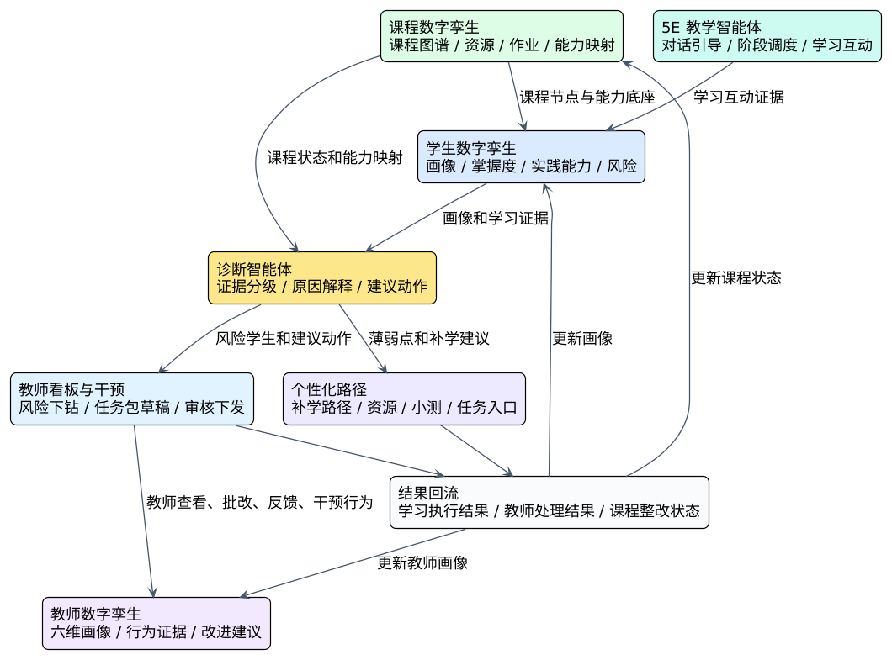
图 2-1 六类核心模块协作关系图
系统的数据闭环遵循“课程底座发布、学生学习执行、证据回流画像、诊断解释、路径或干预动作、教师处理、再次回流”的顺序。
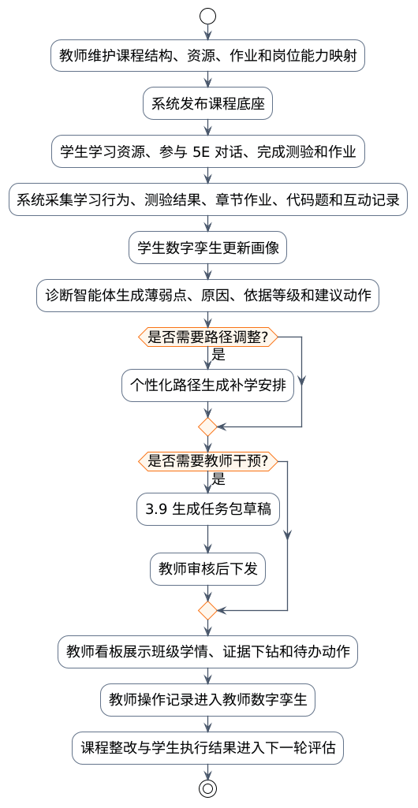
图 2-2 核心数据流向图

2.1 技术架构
层次 | 主要技术/模块 | 详细职责
前端表现层 | Vue 3、Vite、Vue Router、Element Plus/自定义组件 | 提供学生端、教师端、管理员端页面；通过路由守卫按角色限制访问；通过 API client 调用后端。
接口层 | FastAPI、APIRouter、Session Cookie | 提供统一 REST 接口；校验登录态和角色权限；聚合业务服务结果。
业务服务层 | DigitalTwinModule、PathPlannerModule、HomeworkModule、TeacherInterventionModule、fiveE 等 | 实现画像计算、路径生成、作业评测、教师干预、5E 对话等业务逻辑。
数据访问层 | DatabaseModule.store、DatabaseFactory、TwinProfileStore | 统一访问本地 MySQL 开发库和兼容性画像存储；提供课程、用户、画像、日志、作业、干预等数据读写。
智能能力层 | LLM、RAG、5E Agent、Quiz Agent | 提供资源问答、测验生成、5E 对话调度、AI 建议和作业辅助生成。

2.2 权限边界
角色 | 可访问页面 | 核心权限 | 限制
学生 | 首页、学习中心、诊断、作业、干预任务、互动、行业资讯、设置 | 查看个人画像、学习资源、路径、测验、作业和教师下发任务。 | 不能查看教师审核过程、来源证据、支撑权重调整、班级其他学生数据。
教师 | 教师看板、作业中心、AI 干预任务包、教学互动、教研协同、教师数字孪生下钻 | 查看班级学情、学生画像证据、创建作业、审核干预任务包、查看教师画像。 | 只能访问自己负责范围内学生、作业和干预包。
管理员 | 管理端、行业能力配置、课程基础数据维护扩展入口 | 维护账号、基础配置、课程/行业能力全局信息。 | 原则上不替代教师进行教学判断，仅维护系统基础配置。

3 页面详细设计
页面设计按角色组织。页面不是简单菜单，而是承接各模块数据输入输出的操作入口。
端 | 页面/路由 | 页面职责 | 主要调用接口
学生端 | /student/home | 展示学习概览、薄弱知识点、学习进度、通知和继续学习入口。 | /api/learning-progress、/api/graph-visualization、/api/digital-twin/student-profile/{username}
学生端 | /student/course-content | 课程学习空间，展示课程图谱、节点资源、PDF、测验入口、作业入口和 5E 对话入口。 | /api/knowledge-graph、/api/node/resources、/api/pdf/select、/api/5e/chat/message
学生端 | /student/student-twin | 展示个人画像、薄弱点、风险说明、趋势与诊断摘要。 | /api/digital-twin/student-profile/{username}、/api/digital-twin/collect/{username}
学生端 | /student/learning | 展示个性化学习路径、推荐资源和补学节点。 | /api/digital-twin/path/{username}/current、/api/digital-twin/path/generate/{username}
学生端 | /student/quiz | 执行在线测验、提交答案、生成测验结果。 | /api/quiz/start、/api/quiz/answer、/api/quiz/complete
学生端 | /student/homework | 查看已发布作业和个人提交状态。 | /api/homework/assignments、/api/homework/my-submissions
学生端 | /student/intervention | 查看教师下发的线上干预任务包，提交完成结果。 | /api/intervention/student/packages、/api/intervention/student/packages/{id}/answers
教师端 | /teacher/dashboard | 展示班级概览、学生风险、薄弱知识点、教师数字孪生摘要。 | /api/dashboard/class-overview、/api/dashboard/student/{username}、/api/dashboard/teacher-twin
教师端 | /teacher/teacher-twin/drilldown | 按六维指标查看证据下钻和时间线。 | /api/dashboard/teacher-twin/drilldown
教师端 | /teacher/homework | 创建、发布、关闭作业，查看提交并评分。 | /api/homework/assignments、/api/homework/submissions/{id}/final-grade
教师端 | /teacher/intervention | 选择风险学生，生成、审核、下发干预任务包。 | /api/intervention/teacher/diagnose、/api/intervention/teacher/generate-draft、/api/intervention/teacher/packages/{id}/push
教师端 | /teacher/interaction | 发布公告、讨论话题，回复学生问题，并形成互动证据。 | /api/teaching-interaction/announcements、/api/teaching-interaction/topics、/api/teaching-interaction/posts
教师端 | /teacher/research | 教研协同和资源共享入口，沉淀教师数字资源与专业投入证据。 | /api/teaching-research/*、/api/digital-twin/teacher-events/research
管理员端 | /admin/dashboard | 用户、日志、Token、系统配置与基础数据管理。 | /api/students、/api/teachers、/api/llm-logs、/api/health/llm

4 核心模块详细设计

4.1 课程数字孪生详细设计
课程数字孪生面向“课程本身运行得怎么样”，对象是课程、章节、小节、知识点、资源、作业和职业能力映射。它不直接替代诊断智能体做学生个人诊断，而是汇总课程侧风险并给出课程维护建议。
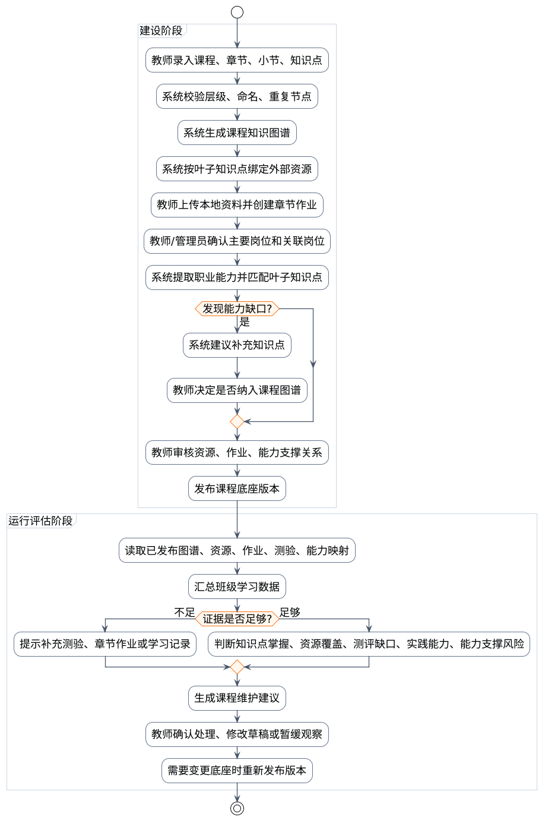
图 3-1 课程数字孪生详细处理流程图
设计项 | 详细说明
输入 | 教师录入的课程结构、本地课程资料、章节作业配置、岗位方向、行业能力文本、学生学习回流数据。
输出 | 已发布课程底座、资源绑定关系、能力-知识点支撑关系、课程健康状态、资源缺口、测评缺口、能力支撑风险和教师维护建议。
核心规则 | 课程结构必须先校验再发布；外部资源只绑定叶子知识点；职业能力映射绑定叶子知识点；能力缺口可由系统建议补知识点，但是否纳入课程图谱由教师确认。
评估指标 | 知识点掌握风险、资源覆盖风险、测评证据缺口、章节实践能力薄弱、职业能力支撑风险。
异常处理 | 课程图谱缺失返回 404；资料格式不支持返回 400；RAG 入库失败时保留上传记录并返回入库失败原因；证据不足不输出强诊断。

课程侧风险建议采用可落地的阈值规则：知识点班级平均掌握度低于 60 且完成测验/作业的有效样本达到最低门槛时标记为掌握风险；叶子知识点无启用资源或资源无法访问时标记为资源缺口；测验或章节作业未布置、学生未完成或样本少时标记为证据不足；能力映射中高支撑知识点覆盖不足时标记为职业能力支撑风险。

4.2 学生数字孪生详细设计
学生数字孪生面向“学生当前学得怎么样”，负责汇总学生在课程节点上的学习证据，形成画像、掌握度、章节综合实践能力、风险标签和趋势。学生端展示应保持鼓励式表达，教师端可查看更完整证据。
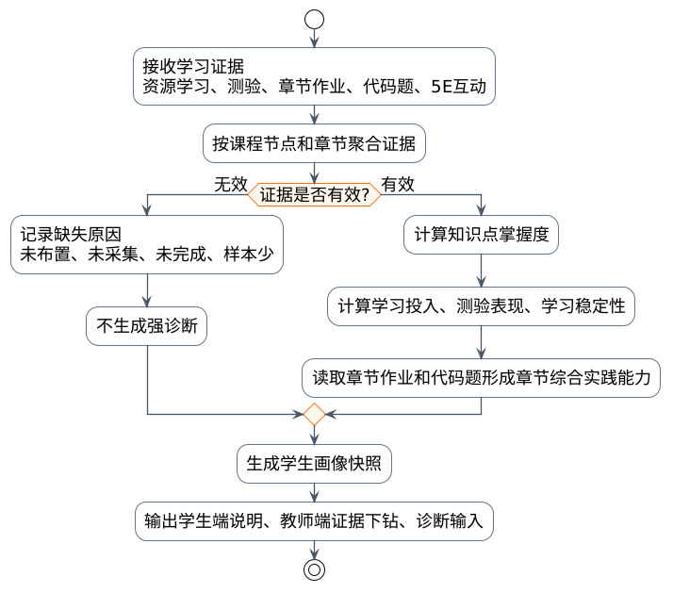
图 3-2 学生数字孪生画像更新流程图
设计项 | 详细说明
输入 | 课程图谱节点、资源学习进度、测验分数、章节作业/代码题结果、5E 互动次数、学习时长、历史趋势。
输出 | 整体掌握度、知识点掌握度、五维雷达、薄弱知识点、风险提醒、趋势摘要、面向课程/教师孪生的摘要数据。
知识点掌握度公式 | Mastery = 0.40 × 测验分数 + 0.30 × 学习进度 + 0.20 × min(LLM互动次数/10,1)×100 + 0.10 × min(学习时长/30,1)×100。
章节综合实践能力 | 读取章节级主观题和代码题结果。代码题/综合编码任务权重大，主观题权重小；若教师勾选覆盖知识点，仅作为对应叶子知识点的辅助证据，不默认拆分到全章节所有知识点。
等级规则 | 整体掌握度 <40 为基础薄弱，40-60 为基础建立中，60-80 为能力成型，>=80 为进阶提升；学生端不展示过细百分比，优先展示待提升/基本达成/较好达成。
异常处理 | 画像不存在返回 404；历史 0-1 小数比例画像需归一化为百分制；证据不足时返回原因，不强行输出高风险结论。

4.3 诊断智能体详细设计
诊断智能体是学生数字孪生、课程数字孪生、个性化路径和教师干预之间的统一解释层。它不维护课程图谱，不改写画像，不直接下发任务，而是判断证据是否足够、薄弱点在哪里、原因是什么、下一步建议做什么。
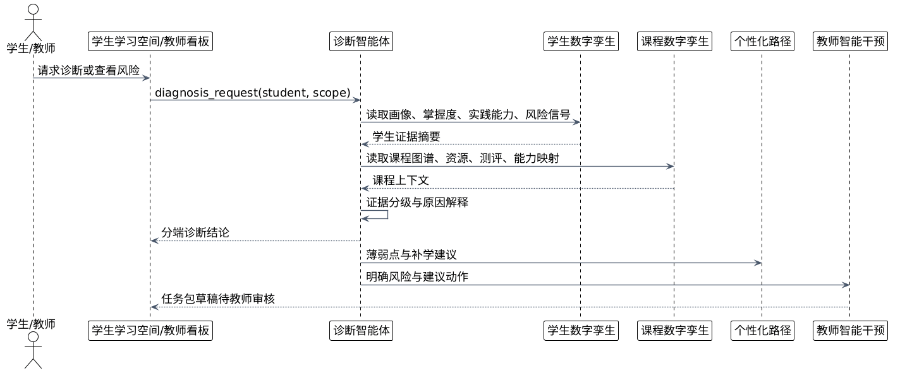
图 3-3 诊断智能体与下游模块时序图
诊断对象 | 输入证据 | 输出
学生个人薄弱点 | 画像、测验、章节作业、代码题、资源学习、5E 互动 | 薄弱知识点、原因、依据等级、学生端说明、教师端证据时间线。
课程运行问题 | 班级节点掌握度、资源覆盖、测评布置、能力映射、章节实践结果 | 课程侧风险解释、资源/测评/能力支撑整改建议。
路径调整依据 | 诊断薄弱点、课程图谱、教师要求、能力映射 | 补学范围、正式路径节点、外部补充学习项建议。
教师干预触发 | 风险等级、依据等级、连续薄弱或学习停滞信号 | 是否建议生成干预任务包草稿。

诊断依据分为三档：依据充分表示有近期测验、作业/代码题、学习行为等多类证据且学生已完成主要任务；依据一般表示证据类型少、次数少或缺少作业/代码题验证；依据不足表示未布置/未采集、学生未完成、样本太少或时间过旧。

4.4 个性化学习路径详细设计
个性化路径模块面向“学生下一步怎么学”，依赖诊断智能体输出的薄弱点和原因，结合已发布课程图谱、教师要求、资源和任务可用性生成路径。它不直接生成正式干预任务包，正式干预由 3.9 教师智能干预模块生成并经教师审核。
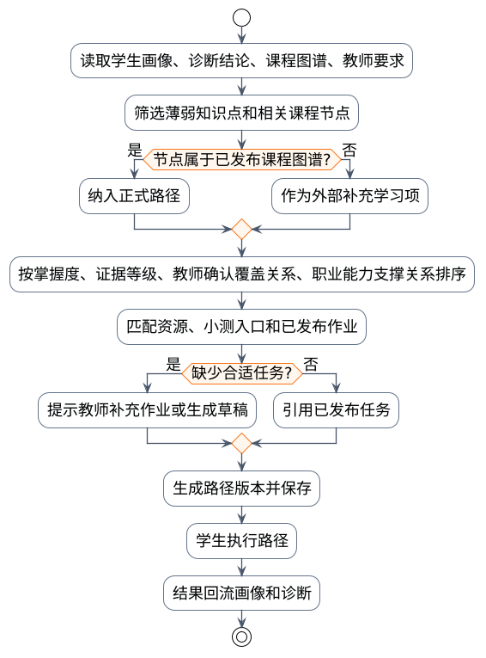
图 3-4 个性化路径生成与调整流程图
设计项 | 详细说明
正式路径节点 | 必须来自已发布课程图谱，主要是薄弱知识点、课程节点、教师确认覆盖关系或职业能力支撑关系相关节点。
外部补充学习项 | 大模型可推荐图谱外补充知识点，但默认只作为补充学习项，不写入正式课程图谱。
任务来源 | 小测调用/关联在线测验；作业和代码练习优先引用教师已发布任务；缺少合适任务时只提示教师补充或生成草稿。
路径版本 | 每次生成或教师调整课程要求时保存新版本，保留历史版本，学生端显示当前版本。
异常处理 | 无画像返回画像缺失提示；无薄弱点返回保持当前路径；缺少任务不自动发布任务，只提示教师处理。

4.5 5E 教学智能体详细设计
5E 教学智能体负责学生学习过程中的对话式引导。Orchestrator 根据学生当前问题和历史对话判断调用 Engagement、Exploration、Explanation、Elaboration 或 Evaluation Agent，不强制线性推进，允许在不同阶段之间切换。
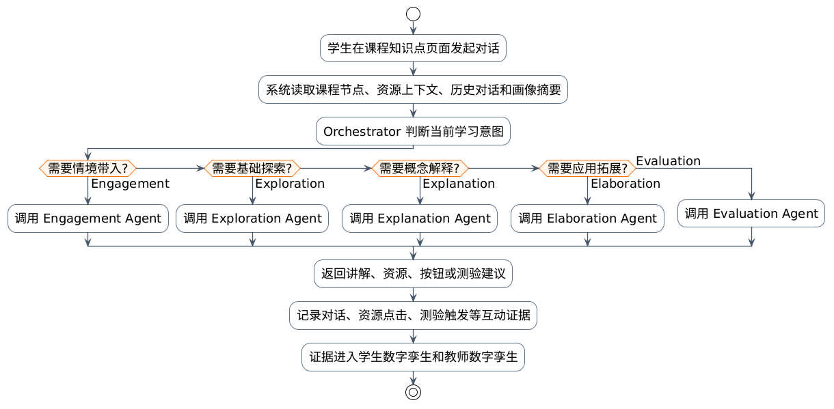
图 3-5 5E 教学智能体调度流程图
阶段 | 触发场景 | 输出
Engagement | 学生刚进入课程、表达迷茫或需要情境带入。 | 学习场景、问题引入、兴趣激发。
Exploration | 学生问“是什么”“有哪些”，需要基础探索。 | 基础资料、概念边界、资源建议。
Explanation | 学生问“为什么”“怎么理解”，存在概念误解。 | 概念解释、纠错、关键点说明。
Elaboration | 学生问“怎么用”“应用场景”，需要迁移和拓展。 | 案例、应用练习、拓展任务建议。
Evaluation | 学生要求检测掌握情况或需要阶段测评。 | 测验建议、检查题、学习效果反馈。

5E 有效度需要量化。建议按知识点或学习会话计算：有效度 = 0.30×互动完成率 + 0.25×建议采纳率 + 0.25×后续测验提升率 + 0.20×学习持续率。若测验提升证据不足，则展示“依据不足”，不强行给出效果结论。

4.6 教师数字孪生详细设计
教师数字孪生面向“教师教学支持过程是否有效”，对象是教师登录、看板查看、资源建设、互动、批改、干预、教研行为等。它会参考学生学习结果，但目的不是评价某门课程，而是辅助教师改进教学支持行为。
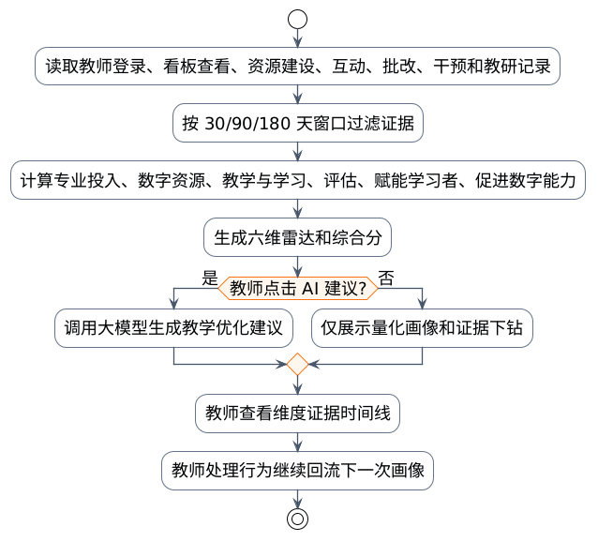
图 3-6 教师数字孪生六维画像生成流程图
维度 | 计算口径 | 主要证据
专业投入 PE | 0.35×周在线时长得分 + 0.25×周登录频次得分 + 0.20×教研协作得分 + 0.20×高级功能使用得分。 | 登录会话、看板/画像下钻、教研发布、资源共享。
数字资源 DR | 0.40×资源格式多样性 + 0.35×资源迭代频次 + 0.25×资源复用共享。 | 课件/资料、资源版本、共享引用。
教学与学习 TL | 0.45×互动频率 + 0.30×发布节奏 + 0.25×AI 建议执行率。 | 公告、讨论、回复、作业发布、AI 建议采纳。
评估 AS | 0.40×评价类型多样性 + 0.35×反馈及时与深度 + 0.25×补救动作。 | 批改、反馈文字、评分时长、补救资源。
赋能学习者 EL | 0.40×个性化推送率 + 0.35×风险学生干预覆盖 + 0.25×学生非强制参与。 | 干预包下发、接受、完成、风险学生覆盖。
促进数字能力 FDC | 0.40×数字任务比例 + 0.30×协作任务比例 + 0.30×探究学习配置。 | 代码题、数字资源、协作/探究型任务。

教师数字孪生和课程数字孪生的区别：课程数字孪生是课程健康体检，关注课程结构、资源和能力目标是否支撑学生学习；教师数字孪生是教师教学行为画像，关注教师是否及时查看、反馈、批改、干预和建设资源；教师看板是工作入口，负责展示、下钻、审核和处理。

4.7 教师智能干预详细设计
教师智能干预承接诊断结论，但不能直接自动发给学生。系统只生成线上任务包草稿，教师必须审核、修改、确认后下发。
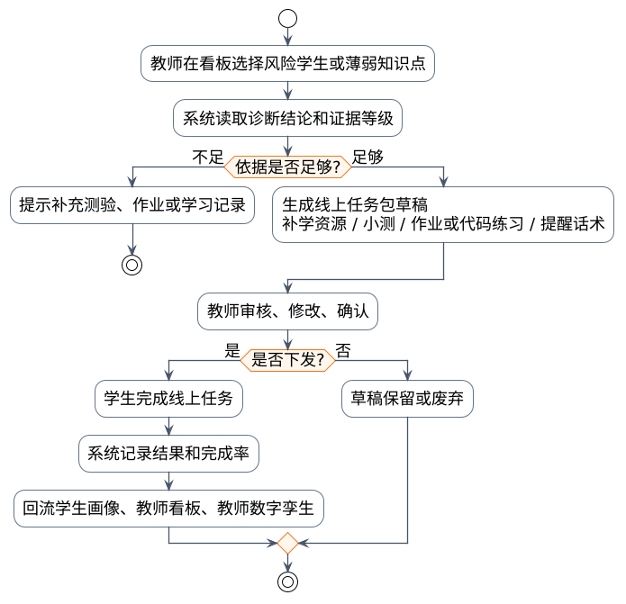
图 3-7 诊断到教师干预任务包闭环流程图

5 业务规则详细设计
编号 | 规则 | 说明
BR-01 | 课程底座发布规则 | 课程图谱、资源绑定、作业关系、能力映射均需教师审核后发布，下游仅读取已发布版本。
BR-02 | 资源绑定规则 | 外部资源自动绑定到叶子知识点；教师可启用、删除、替换、补充；不可访问、重复、明显不匹配资源不直接展示。
BR-03 | 职业能力映射规则 | 课程可配置 1-3 个主要岗位和多个关联岗位；职业能力绑定叶子知识点；支撑强度展示为高/中/低，内部可换算权重。
BR-04 | 能力缺口补节点规则 | 行业能力未覆盖时，系统可建议补充知识点；教师决定是否新增到课程图谱，新增后走资源绑定和能力匹配流程。
BR-05 | 章节作业证据规则 | 章节作业作为章节综合实践能力证据；只有教师勾选覆盖知识点时才辅助影响这些叶子知识点。
BR-06 | 诊断依据等级规则 | 依据充分、依据一般、依据不足三档；依据不足不输出强风险结论，只提示补充证据。
BR-07 | 路径正式节点规则 | 正式路径节点必须来自已发布课程图谱；图谱外推荐只作为外部补充学习项。
BR-08 | 任务生成边界规则 | 路径模块不直接发布作业或干预任务；作业由教师发布，正式干预任务包由 3.9 生成草稿并由教师审核后下发。
BR-09 | 学生端展示规则 | 学生端不展示教师审核过程、来源证据、精确权重和后台风险标签；优先展示鼓励式说明和缺口知识点。
BR-10 | 教师端下钻规则 | 教师端可查看薄弱点、原因、证据、风险学生和建议动作，并支持按最近一周/一个月查看证据时间线。

6 异常处理详细设计
异常类型 | 触发条件 | 处理策略 | 用户提示
认证失败 | 无 session_id、session 失效或角色不匹配。 | 返回 401/403；前端跳转登录或提示无权限。 | 请先登录或当前账号无权访问。
课程图谱缺失 | 课程 ID 无对应图谱或图谱实体读取失败。 | 返回 404；页面展示空状态并提示联系教师/管理员。 | 课程结构暂未发布。
资源上传失败 | 文件为空、格式不支持、转换失败。 | 返回 400；保留可成功处理文件，失败项列出原因。 | 部分资料未能处理，请检查格式。
RAG 入库失败 | 资料上传成功但向量入库失败。 | 返回成功上传但索引失败说明；后台记录日志，可重试入库。 | 资料已上传，检索索引稍后重试。
证据不足 | 未布置、未采集、学生未完成、样本少或时间过旧。 | 不生成强诊断；返回缺失证据类型和补充建议。 | 当前依据不足，建议先完成测验/作业。
画像缺失 | 学生无 TwinProfile 或画像解析失败。 | 返回 404 或重建画像；可触发 collect 接口。 | 暂未生成画像，请先完成学习任务。
LLM 不可用 | 模型配置缺失、网络失败、运行时异常。 | 返回降级响应；保留基础规则结果；记录日志。 | AI 服务暂不可用，已展示基础建议。
干预包权限异常 | 教师访问非本人任务包或学生访问他人任务包。 | 返回 403；不暴露目标数据。 | 无权访问该任务。
并发/缓存不一致 | 课程缓存过期或多端同时修改。 | 关键发布动作重新读取数据库；必要时清缓存。 | 数据已更新，请刷新后重试。

7 核心接口说明
以下接口按当前 FastAPI 项目中已存在或已纳入详细设计的核心接口整理。实际返回字段以接口响应模型和前端类型定义为准，本文档用于说明模块协作边界。
方法 | 路径 | 模块 | 用途 | 关键输入 | 关键输出 | 异常
GET | /api/knowledge-graph | 课程数字孪生/学习空间 | 读取课程知识图谱 | session_id | 课程树、节点、资源关系 | 401/404/500
POST | /api/upload | 课程数字孪生/教师端 | 上传本地课程资料并绑定节点 | files,node_name | 上传路径、RAG 入库状态 | 400/404/500
POST | /api/node/resources | 学习空间/课程孪生 | 读取知识点资源 | node_name | 资源路径列表 | 404/500
POST | /api/quiz/start | 在线测验/学生端 | 按知识点生成测验 | subject,lang_choice | 首题、测验状态、是否使用检索 | 400/500
POST | /api/quiz/answer | 在线测验/学生端 | 提交单题答案 | state,choice | 是否正确、下一题或结果 | 400
POST | /api/quiz/complete | 在线测验/学生画像 | 测验完成回流 | node_name,score,total | 通过状态、画像更新结果 | 401/404
GET | /api/digital-twin/student-profile/{username} | 学生数字孪生 | 获取学生画像摘要 | username | 掌握度、雷达、薄弱点、风险、趋势 | 404/500
POST | /api/digital-twin/quiz-score | 学生数字孪生 | 写入知识点测验分数 | username,node_id,score | 更新后的画像 | 500
GET | /api/digital-twin/path/{username}/current | 个性化路径 | 读取当前路径版本 | username | 路径节点、资源、建议 | 404/500
POST | /api/digital-twin/path/generate/{username} | 个性化路径 | 生成路径版本 | username | 路径版本 | 404/500
PATCH | /api/digital-twin/path/{username}/node/{node_id} | 个性化路径 | 根据掌握度变化更新路径 | new_score | 更新后的路径 | 404
GET | /api/dashboard/class-overview | 教师看板 | 读取班级概览 | teacher session | 班级平均掌握度、分布、节点平均 | 403
GET | /api/dashboard/student/{username} | 教师看板/诊断 | 查看学生详情和薄弱点 | username | 画像详情、弱点列表 | 403/404
GET | /api/dashboard/teacher-twin | 教师数字孪生 | 获取教师六维画像 | teacher session | 雷达、维度、数据来源 | 403/404/500
GET | /api/dashboard/teacher-twin/drilldown | 教师数字孪生 | 查看某维度证据下钻 | dimension,window_days | 证据时间线、建议 | 403/404/500
POST | /api/dashboard/teacher-twin/ai-suggestions | 教师数字孪生 | 按需生成 AI 教学建议 | teacher session | 教学策略建议、干预建议 | 403/500
POST | /api/homework/assignments | 作业与实践评测 | 教师创建作业 | title,type,course,node,questions | 作业记录 | 401/403
GET | /api/homework/assignments | 作业与实践评测 | 查询作业列表 | course_id,node_id,node_name | 作业列表 | 401
POST | /api/homework/assignments/{id}/submissions | 作业与实践评测 | 学生提交作业 | answers | 提交记录 | 401/403/404
POST | /api/homework/submissions/{id}/final-grade | 作业与实践评测/教师孪生 | 教师终评 | teacher_score,comment | 评分结果 | 403/404
POST | /api/intervention/teacher/diagnose | 诊断/干预 | 教师批量诊断学生 | student_usernames | 诊断结果 | 401/403
POST | /api/intervention/teacher/generate-draft | 教师智能干预 | 生成任务包草稿 | student_username,question_count,difficulty | 任务包草稿 | 403/500
POST | /api/intervention/teacher/packages/{id}/push | 教师智能干预 | 审核后下发任务包 | package_id | 下发后的任务包 | 400/403
GET | /api/intervention/student/packages | 学生端干预 | 学生查看任务包 | student session | 任务包列表 | 401/403
POST | /api/intervention/student/packages/{id}/answers | 学生端干预 | 学生提交任务答案 | question_id,answer,note | 任务包状态 | 400/404
POST | /api/5e/chat/message | 5E 教学智能体 | 流式对话 | user_id,course_id,content | 文本流/结构化响应 | 运行时不可用时返回降级消息
GET | /api/5e/chat/history/{user_id}/{lesson_id} | 5E 教学智能体 | 读取对话历史 | user_id,lesson_id | 历史消息 | 空列表
POST | /api/industry-intelligence/analyze | 课程孪生/行业能力 | 岗位情报分析任务 | keyword,country,city,sources | task_id | 400/401
GET | /api/industry-intelligence/tasks/{task_id} | 课程孪生/行业能力 | 查询情报任务状态 | task_id | 任务状态和结果 | 403/404

8 后续实现校准点
事项 | 当前情况 | 详细设计处理
路径排序中的前置依赖表述 | 当前 PathPlannerAgent 中存在 LLM 按学习依赖关系重排的提示。 | 设计文档改为基于课程图谱节点、教师确认覆盖关系和职业能力支撑关系排序，不使用未建模的前置关系。
课程数字孪生服务拆分 | 课程相关接口主要集中在 backend/app.py，尚未完全独立成 CourseTwinModule。 | 详细设计按课程孪生职责描述，后续可将图谱、资源、能力映射和课程评估服务拆分为独立模块。
诊断智能体独立服务 | 现有诊断能力分散在学生画像、路径、看板和干预服务中。 | 详细设计明确 3.5 为统一解释层，后续可新增 DiagnosisModule 统一证据分级和输出裁剪。
职业能力映射落地 | 行业情报模块已有岗位分析任务，课程能力映射仍需与课程图谱发布流程进一步整合。 | 设计保留教师审核、能力缺口补知识点、支撑强度高/中/低等流程。

